Экологические аспекты/классификационный список

Выхлопные газы от оборудования
Газы - ОРВ
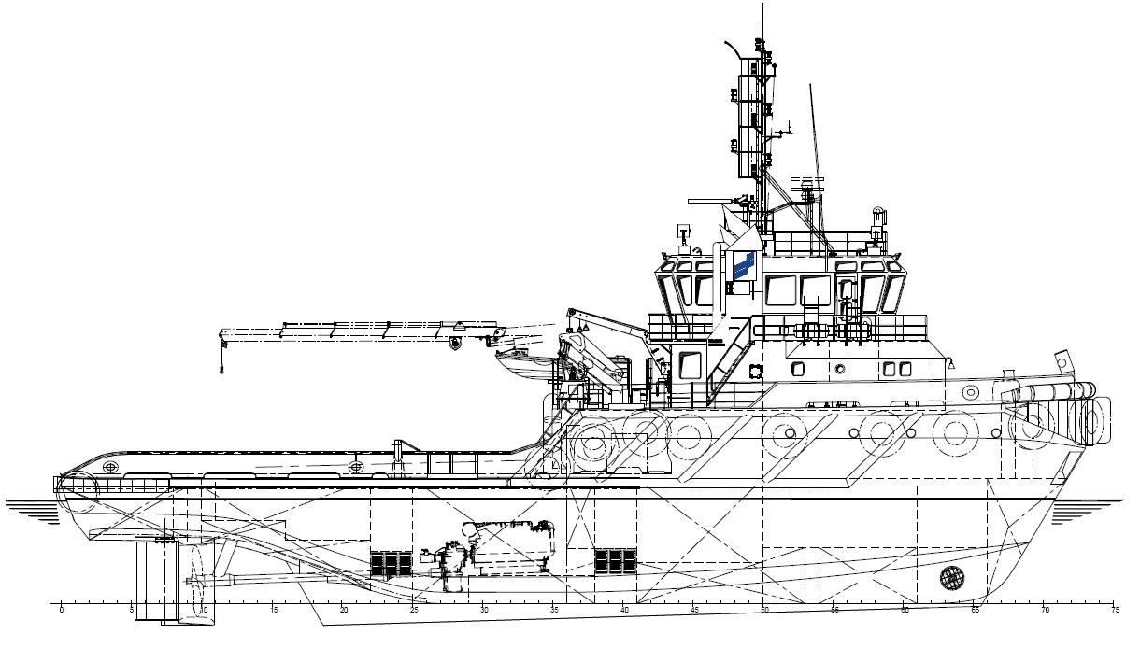
Противообрастающие краски
Балластные воды
Мусор и сточные воды
Масло и нефтепродукты от оборудования
Химреагенты
Вредные вещества

МЕТОД КЛАССИФИКАЦИИ
Количество | 1 – очень мало  5 – очень много
Степень воздействия на окружающую среду | 1 – очень низкая  5 – очень высокая | Ядовитое вещество / необратимый ущерб.
Требования клиентов и властей | 1 – минимальные  5 – максимальные | Включая социальные требования.
Степень технической сложности / экономичности (5–1) | 5 – очень низкая / низкая стоимость  1 – очень высокая / высокая стоимость | Относительно профилактических мер.
Аспект считается важным, если общее количество баллов превышает 10.

ЭКОЛОГИЧЕЧСКИЙ АСПЕКТ РАЦИОНАЛЬНОГО ПРИРОДОПОЛЬЗОВАНИЯ | ВОЗДЕЙСТВИЕ НА ОКРУЖАЮЩУЮ СРЕДУ | КОЛИЧЕСТВО | СТЕПЕНЬ ВОЗДЕЙСТВИЯ НА ОКРУЖАЮЩУЮ СРЕДУ | ТРЕБОВАНИЯ КЛИЕНТОВ И ВЛАСТЕЙ | СТЕПЕНЬ ТЕХНИЧЕСКОЙ СЛОЖНОСТИ / ЭКОНОМИЧНОСТИ (5–1) | ОБЩЕЕ КОЛИЧЕСТВО БАЛЛОВ | НОМЕР ВАЖНОГО АСПЕКТА
МАСЛО- И НЕФТЕПРОДУКТЫ ОТ ОБОРУДОВАНИЯ (СУДА)
Сброс нефтесодержащей воды из машинного отделения | Загрязнение морской среды нефтесодержащей водой | 2 | 2 | 5 | 2 | 11 | ER1
Утечки на палубу из маслопроводов гидросистемы | Загрязнение морской среды жидкостью гидросистемы. | 1 | 2 | 2 | 3 | 8
Бункеровочные операции: разгерметизация, возможный аварийный слив топлива. | Загрязнение морской среды судовым дизельным топливом | 2 | 3 | 4 | 4 | 13 | ER2
Утечки смазочного масла из судовых трубопроводов. | Загрязнение морской среды смазочным маслом. | 1 | 1 | 3 | 4 | 9
Эксплуатация оборудования: образование нефтешлама и остатков. | Загрязнение морской среды нефтешламом и остатками нефтепродуктов. | 3 | 3 | 4 | 2 | 12 | ER3
Столкновение или посадка на мель, ведущие к разгерметизации и возможному неконтролируемому сливу (дизельного) топлива | Загрязнение морской среды судовым дизельным топливом | 3 | 4 | 4 | 4 | 15 | ER4
Эксплуатация оборудования: главный двигатель / дизель-генератор / котел | Потребление смазочного масла и дизельного топлива | 4 | 3 | 2 | 2 | 11 | ER5
ХИМРЕАГЕНТЫ – ТОКСИЧНЫЕ ВЕЩЕСТВА (СУДА)
Очистка палубы / мойка с применением химреагентов | Загрязнение морской среды химреагентами | 2 | 2 | 2 | 4 | 10 | D1
Хранение химреагентов: утечки и химические реакции | Загрязнение морской среды химреагентами | 1 | 2 | 3 | 3 | 9
Санитарно-гигиеническая очистка с применением химреагентов | Загрязнение морской среды химреагентами | 1 | 2 | 2 | 4 | 9
Обработка систем подачи питьевой воды химреагентами | Загрязнение морской среды химреагентами | 2 | 3 | 2 | 4 | 11 | D2
Использование краски и растворителей | Загрязнение морской среды химреагентами (краска и разбавители) | 2 | 2 | 2 | 4 | 10 | D3
Прачечная (моющие средства) | Загрязнение морской среды химреагентами (моющие средства) | 2 | 2 | 2 | 4 | 10 | D4
Промывочная / дождевая вода с палубы | Слив с палубы воды, которая может быть загрязнена моющими средствами, химреагентами, смазкой с тросов, транспортируемой нефтью | 1 | 1 | 2 | 4 | 8
Эксплуатация охлаждающих и трубопроводных систем | Утечка нежелательных веществ: загрязнение воздуха и воды | 1 | 2 | 1 | 4 | 8
Загрязнение бортовых систем. | Загрязнение находящихся на борту систем: пресная вода, смазочное масло, топливные резервуары и т. д. | 1 | 1 | 1 | 4 | 7
Мусор от пескоструйной обработки и столярных работ на палубе | Загрязнение морской среды остатками ржавчины и краски | 1 | 3 | 2 | 4 | 10 | D5
Смазка (грузовых, буксировочных, стальных) тросов | Загрязнение морской среды смазкой при погружении тросов в воду | 1 | 1 | 1 | 4 | 7
МУСОР – КАНАЛИЗАЦИЯ (СУДА)
Бытовой мусор | Загрязнение морской среды различными отходами | 3 | 3 | 5 | 3 | 14 | G1
Пищевые отходы | Загрязнение морской среды пищевыми отходами | 2 | 1 | 5 | 5 | 13 | G2
Использованная краска, разбавители, химреагенты, ведра и бочки от смазочных веществ | Загрязнение морской среды токсичными продуктами и химреагентами | 3 | 3 | 5 | 3 | 14 | G3
Лекарства с истекшим сроком годности | Загрязнение морской среды токсичными продуктами | 1 | 1 | 1 | 4 | 7
Упаковочные материалы | Загрязнение морской среды упаковочными отходами | 1 | 2 | 5 | 4 | 12 | G4
Ремонт: отработанные детали двигателя | Загрязнение морской среды | 2 | 2 | 1 | 3 | 8
Обслуживание и эксплуатация судна | Производство мусора | 2 | 2 | 1 | 3 | 8
Сточные воды | Выбросы сточных вод: загрязнение морской среды | 2 | 1 | 5 | 3 | 11 | G5
БАЛЛАСТНАЯ ВОДА (СУДА)
Использование балластной воды | Смешивание морской среды  Выбросы инородных микроорганизмов | 0 | 0 | 0 | 0 | 0
ПРОТИВООБРАСТАЮЩИЕ КРАСКИ (СУДА)
Защитная окраска корпуса / окраска против обрастания на основе олова | Загрязнение морской среды | 3 | 3 | 5 | 2 | 13 | P1
ВЫБРОСЫ ОТ ГРУЗА И ЕГО ОСТАТКОВ (СУДА)
Выбросы паров, жидкостей, излучения и опасных веществ от груза, перевозимого на борту. | Выбросы газов в атмосферу: загрязнение воздуха.  Выбросы жидкостей, масло- и нефтепродуктов за борт: загрязнение воды  Радиоактивные грузы | 0 | 0 | 0 | 0 | 0
Остатки груза, такие как крепежные материалы. | Стальные отходы и металлический лом | 0 | 0 | 0 | 0 | 0
ВЫХЛОПНЫЕ ГАЗЫ ОТ ОБОРУДОВАНИЯ (СУДА)
Эксплуатация оборудования: главный двигатель / дизель-генератор / котел:  Выбросы выхлопных газов. | Парниковый эффект, окисление, загрязнение воздуха.  Выбросы выхлопных газов:  - CO  - NOx  - SOx | 4 | 4 | 5 | 2 | 15 | EG1
Эксплуатация оборудования: главный двигатель / дизель-генератор / котел:  Сажа из труб | Загрязнение воздуха сажей | 2 | 3 | 2 | 2 | 9
Продувка сажи | Загрязнение воздуха и воды сажей и маслосодержащими остатками | 1 | 2 | 2 | 3 | 8

ГАЗЫ – ОЗОНОРАЗРУШАЮЩИЕ ВЕЩЕСТВА (СУДА)
Огнетушители на базе CO2 – установка |  | 1 | 2 | 2 | 4 | 9
Оборудование: утечки и потери технологических жидкостей (масло, вода, газ, химреагенты и т. д.) |  | 1 | 2 | 1 | 4 | 8
Охлаждение: выброс или утечка озоноразрушающих веществ, таких как хлорфторуглеродные пропелленты | Загрязнение воздуха | 1 | 2 | 2 | 4 | 9
Хранение газовых баллонов: утечки и взрывы |  | 0 | 0 | 0 | 0 | 0
ПРОЧЕЕ
Операции с якорем: заводка якоря в запретные зоны морского дна, нарушение существования морских обитателей. | Ущерб для морской среды | 1 | 2 | 1 | 2 | 6
Постановка в сухой док и ремонт | Последствия, связанные с работами в доке и деятельностью подрядчиков | 2 | 3 | 1 | 2 | 8
Эрозия береговой зоны при проходе по узким каналам | Ущерб для морской среды | 1 | 2 | 1 | 2 | 6
ОФИС
Утилизация отходов |  | 2 | 2 | 1 | 3 | 8
Использование электричества (ламп, компьютеров, принтеров, кофейных автоматов) | Потребление энергии. | 2 | 3 | 1 | 5 | 11 | OF1
Отопление офиса | Потребление энергии / загрязнение воздуха | 2 | 3 | 1 | 5 | 11 | OF2
Использование бумаги | Использование сырья | 3 | 2 | 1 | 5 | 11 | OF3
Расходные материалы, такие как картриджи для принтера |  | 2 | 2 | 2 | 5 | 11 | OF4
Командировки офисного персонала |  | 2 | 2 | 1 | 3 | 8

СУЩЕСТВУЮЩИЕ СРЕДСТВА КОНТРОЛЯ АСПЕКТОВ, НЕ ЯВЛЯЮЩИХСЯ ВАЖНЫМИ
АСПЕКТ РАЦИОНАЛЬНОГО ПРИРОДОПОЛЬЗОВАНИЯ | ЗАКОНОДАТЕЛЬСТВО | СУЩЕСТВУЮЩИЕ СРЕДСТВА КОНТРОЛЯ
Утечки на палубу из маслопроводов гидросистемы | НЕТ | - Профилактическое обслуживание  - Комплект для борьбы с разливами
Утечки смазочного масла из дейдвудной трубы. | НЕТ | - Профилактическое обслуживание  - Регулярные проверки уровня и сигнализации
Хранение химреагентов: утечки и химические реакции |  | - Специальное хранилище для химрегантов  - Поддон  - Паспорт безопасности материала
Санитарно-гигиеническая очистка с применением химреагентов
Прачечная (моющие средства)
Промывочная / дождевая вода с палубы |  | - Удаление химреагентов, смазки и масла с палубы с помощью ветоши перед мойкой палубы
Эксплуатация охлаждающих и трубопроводных систем | - MARPOL, прил. VI  - Портовые нормативы | - Занесение данных о профилактическом обслуживании в журнал холодильного оборудования  - Журнал операций с хлорфторуглеродами  - Испытание на герметичность
Загрязнение бортовых систем. | - Свидетельство судового санитарно-гигиенического контроля (пресная вода и т. д.)  - Портовые нормативы | - Полугодовые проверки
Смазывание тросов | НЕТ | - Смазка на палубе  - Паспорт безопасности материала
Лекарства с истекшим сроком годности | - MARPOL, прил. V | - План утилизации мусора  - Журнал операций с мусором  - Передача всех отходов на берег
Ремонт: отработанные детали двигателя | - MARPOL, прил. V | - Передача отработанных деталей двигателя на берег
Обслуживание и эксплуатация судна |  | - План утилизации мусора  - Журнал операций с мусором
Выбросы паров, жидкостей, излучения от груза, перевозимого на борту. | - Международный кодекс морской перевозки опасных грузов | - Накладная на опасные грузы
Остатки груза, такие как крепежные материалы. | - MARPOL, прил. V | - минимальное в виду того, что большие объемы грузов не перевозятся
Эксплуатация оборудования: главный двигатель / дизель-генератор / котел: Сажа из труб | - MARPOL, прил. VI | - Обслуживание согласно инструкциям производителя  - Эксплуатация согласно инструкциям производителя  - Движение (экономическая скорость)
Огнетушители на базе CO2 – установка | - MARPOL VI | - Периодическое техническое обслуживание
Оборудование: утечки и потери технологических жидкостей (масло, вода, газ, химреагенты и т. д.) | - MARPOL II и III | - Профилактическое обслуживание  - Поддоны  - Цистерна отработанного масла
Хранение газовых баллонов: утечки и взрывы |  | - Специальное хранилище  - Баллоны, срок годности которых истекает  - Периодический осмотр
Операции с якорем: заводка якоря в запретные зоны морского дна, нарушение существования морских обитателей. | Местное | - Использование правильных и актуализированных морских карт
Постановка в сухой док и ремонт | Местные природоохранные законы | - Тендеры на постановку в док
Эрозия береговой зоны при проходе по узким каналам |  | - Использование правильных журналов и карт  - Снижение скорости
Утилизация офисных отходов | Местные требования | - Использование специальных корзин для мусора (например, для отдельного сбора бумаги)
Командировки офисного персонала |  | - Бюджетные ограничения  - Видеоконференции

